一、项目基本情况
奖 种 | 科技进步 | √ |  | 技术革新
项目名称 | 手动液压式拔销装置设计及应用
主要完成人 | 褚晓宁  韩将
主要完成单位 | 晋华宫矿
申报单位意见  (盖 章) |  |  |  |  |  |  | 申报奖励等级
申报单位意见  (盖 章) |  |  |  |  |  |  | 项目可否公布 |  | 可
主题词 | 操作难度降低、安全系数提升
专业分类 | （）采煤掘进；（）地质测量；（）通风安全；机电（√）；（）电力；（）信息化；（）综合（煤化工、新能源、管理等）。备注：在所属专业括号里打（√)。
任务来源 | A．国家计划 B．部委计划 C．省、市、自治区计划  D．基金资助 E．国际合作 F．其它单位委托  G．自选 H．非职务 I．其它  √
项目起止时间
组织评价单位 | 晋能控股集团科技信息管理部
评价时间 | 2021年4月 |  |  |  |  | 成果水平 |  | 显著
申报单位 | 联系人 |  | 高云峰 |  |  | 所在部门 |  | 科协
申报单位 | 联系电话 |  | 0352-7086667 |  |  | 移动电话 |  | 13513675688

二、项目简介
本装置为了解决铰接销拔销速度慢、同时也不安全的问题，提供了一种手动液压式快速拔销装置。
本装置是通过如下技术方案来实现的：一种手动液压式快速拔销装置，包括连接杆、支撑套管、液压缸和手动泵，所述连接杆穿过支撑套管和液压缸，所述支撑套管底部的堵盖上设有供连接杆穿过的孔；所述支撑套管的堵盖底用螺丝固定；所述连接杆头部和尾部均设有外螺纹；所述连接杆穿出液压缸的尾部位置上旋拧有两个锚杆螺母配合压板使用。
由于铰接销较长，且拔出难度较大，因此利用液压缸、手动泵和连接杆来实现拔销的过程，具体操作为：将连接杆头部外螺纹接头与铰接销内螺纹连接，再套入支撑套管，再将连接杆穿入液压缸，最后在液压缸的连接杆尾部位置使用锚杆螺母固定，其具体运作过程为：控制手动油泵缓慢给液，使拔销装置各部分吃紧后，油泵继续慢速给液，液压缸内缸前移，顶住支撑套管，同时液压缸内缸继续前移，直至将铰接销拔出。
连接杆采用圆钢制成，其头部加工有与铰接销内螺纹配套的外螺纹，可以就地取材，节省资源。
为了适用于多种尺寸的铰接销，因此支撑套管采用4寸或6寸钢管加焊接堵盖而成，所述堵盖上留有直径为30mm的中心圆孔，该圆孔基本可以满足大多连接杆。
液压缸连接于手动油泵，凡是可以实现缓慢液压给油的手动油泵均可以采用。

三、主要科技创新
与现有技术相比本装置装置具有以下特点：
1、随着铰接销规格型号越来越大，各个结构部件之间的连接销轴也越来越大，销轴大小由原来的φ80×400mm增大到现在的φ190×750mm，销轴的装配固然麻烦，而销轴的拆卸也是一个非常棘手的问题。
2、本装置成本低，结构简单，易损件少，无耗材，运行方便，适应性强；结构紧凑合理，体积小，安装移动灵活方便；铰接销受力均匀，对铰接销的内螺纹保护性强；
3、采用液压源作为动力输出，拔销速度快、效率比传统人工劳动力输出大大提高；拔销作业保护性强，安全可靠，铰接销被拔出瞬间仍在支撑钢管内，消除了传统人工拔销容易飞出伤人的安全隐患，提高了安全系数和作业效率；
4、针对大型设备铰接销具有不同内径的螺纹，只需更换与铰接销内螺纹相匹配的连接杆，不需整体更换，减少了材料的浪费，降低了成本；快速拔销装置研发潜在安全经济效益和社会效益是巨大的。

四、项目详细内容
手动液压式拔销装置设计及应用
- 立项原因
在煤矿井下生产过程中，由于日后智能化快速掘进工作面的建设，大型机械设备逐渐增加，重型机械化生产设备是保证煤矿高效、安全、正常生产必不可少的。在重型机械化设备中铰接销是重型机械化设备的重要部件，它是一类标准化的紧固件，既可静态固定连接，也可与被连接件做相对运动，主要用于两部件的铰接处，构成铰接连接。在井下由于空间有限需要经常拆装这些大型设备，也就是拔掉铰接销。例如掘进机装车后部分超长，需要拆除前探梁、回转平台、前后支承等部件，拆除这些部件需要将这些部件的铰接销拔出，传统操作上费时费力，而且在销子被拔出的瞬间，销子容易飞出，如果碰到人，将会造成严重后果，存在较大安全隐患。因此从生产安全角度迫切需要研发一种快速拔销装置。
二、成果内容
1、本装置为了解决铰接销拔销速度慢、同时也不安全的问题，提供了一种手动液压式快速拔销装置。
2、本装置是通过如下技术方案来实现的：一种手动液压式快速拔销装置，包括连接杆、支撑套管、液压缸和手动泵，所述连接杆穿过支撑套管和液压缸，所述支撑套管底部的堵盖上设有供连接杆穿过的孔；所述支撑套管的堵盖底用螺丝固定；所述连接杆头部和尾部均设有外螺纹；所述连接杆穿出液压缸的尾部位置上旋拧有两个锚杆螺母配合压板使用。
3、由于铰接销较长，且拔出难度较大，因此利用液压缸、手动泵和连接杆来实现拔销的过程，具体操作为：将连接杆头部外螺纹接头与铰接销内螺纹连接，再套入支撑套管，再将连接杆穿入液压缸，最后在液压缸的连接杆尾部位置使用锚杆螺母固定，其具体运作过程为：控制手动油泵缓慢给液，使拔销装置各部分吃紧后，油泵继续慢速给液，液压缸内缸前移，顶住支撑套管，同时液压缸内缸继续前移，直至将铰接销拔出。
4、连接杆采用φ20-24mm圆钢制成，其头部加工有与铰接销内螺纹配套的外螺纹，可以就地取材，节省资源。
5、为了适用于多种尺寸的铰接销，因此支撑套管采用4寸或6寸钢管加焊接堵盖而成，所述堵盖上留有直径为30mm的中心圆孔，该圆孔基本可以满足大多连接杆。
6、配件如下：手动油泵、液压缸、支撑套管、连接杆、压板、螺母。

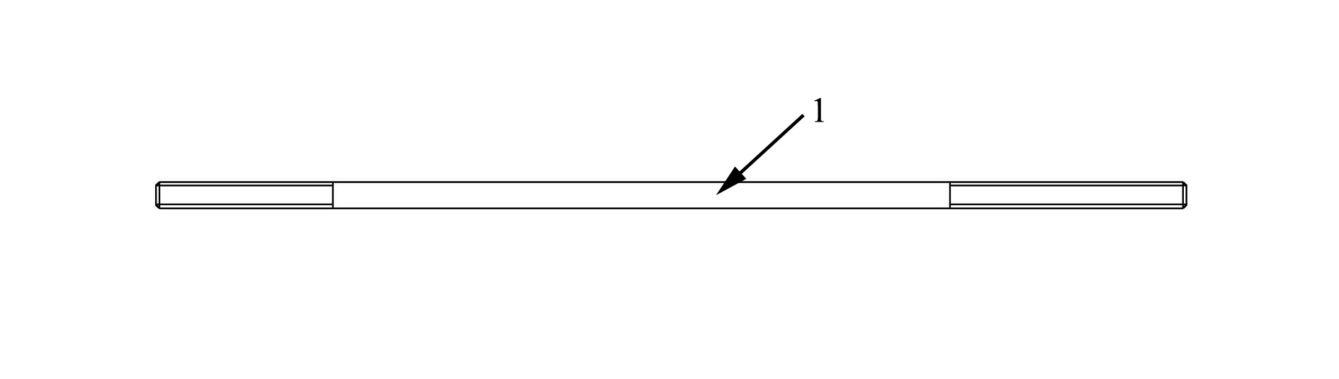
图一.连接杆

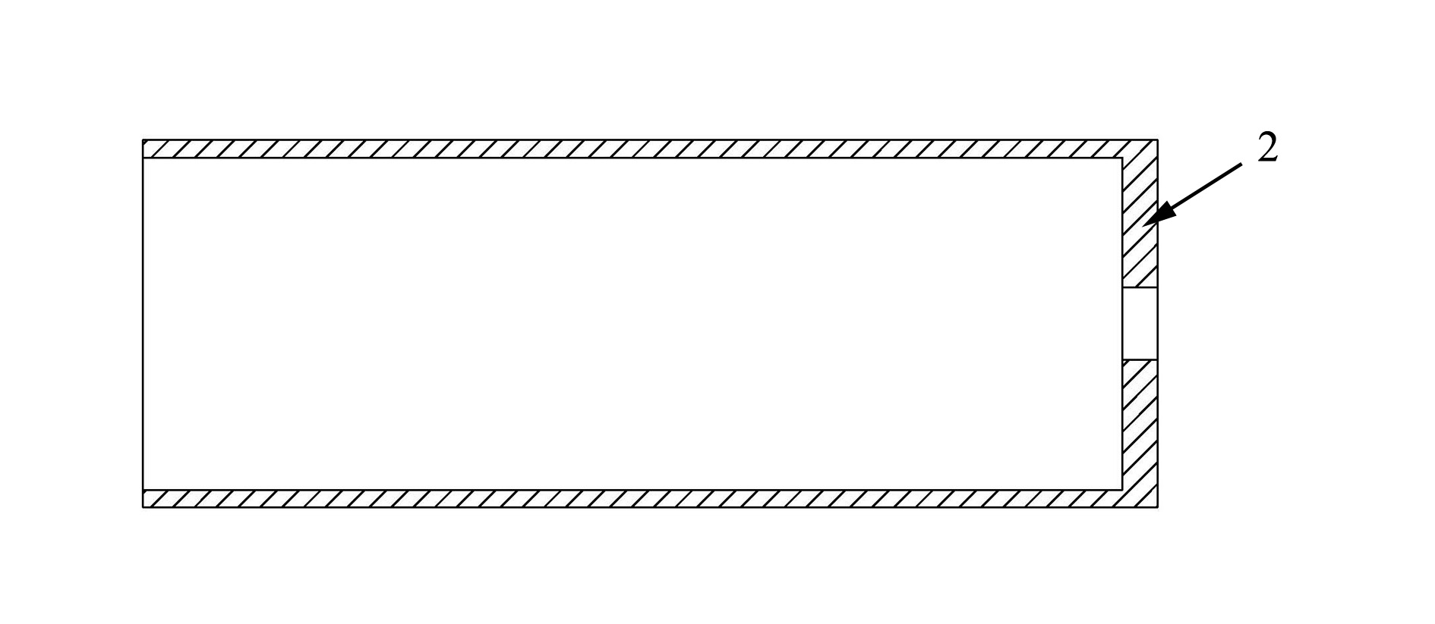
图二.支撑套管

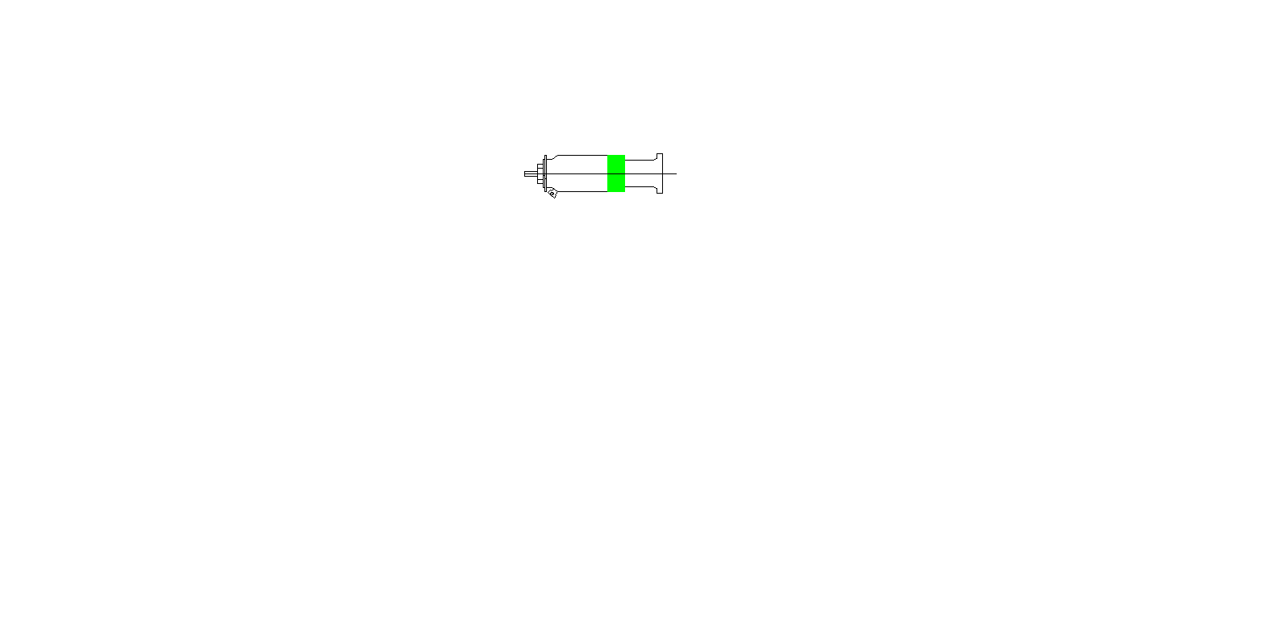
图三 连接杆示意图
三、创新点：
与传统的采用人工方式拔销相比较液压式快速拔销操作安全，装置结构简单。铰接销受力均匀，对铰接销的内螺纹保护性强；采用液压源作为动力输出，拔销速度快、效率比人工劳动力输出大大提高；拔销作业保护性强，安全可靠，铰接销被拔出瞬间仍在支撑钢管内，消除了人工传统拔销销子容易飞出伤人的安全隐患，提高了安全系数和作业效率。
本装置可以有多种变形和更改，凡在本装置的构思与原则之内所作的任何修改、改进和等同替换都应包含在本装置的创新范围之内。
四、推广应用
凡是在井下以及地面投入的通过铰接销连接的部件的大型机械化设备如掘进机、侧装机、地面铲车等即使铰接销内螺纹不同均可使用该装置将铰接销拔出。

五、申请、获得专利情况表
国别 | 申请号 | 专利号 | 专利名称

